Приложение 1
к Инструкции о порядке государственного учета, переноса воинских захоронений и захоронений жертв войн, регистрации захоронений иностранных военнослужащих на территории Республики Беларусь
и ведения автоматизированных банков данных

РЕСПУБЛИКА БЕЛАРУСЬ

ПАСПОРТ  воинского захоронения  (захоронения жертв войн) |  | 3349
 |  | (учетный номер)

1. Место и дата захоронения Могилевская область, Осиповичский район
(область, район, город,
Свислочский с\с, д.Чучье, 30.06.1943
сельсовет, населенный пункт, число, месяц, год)

2. Вид захоронения братская могила
3. Охранная зона (границы захоронения) на кладбище 5х5 м
4. Краткое описание захоронения и его состояние В 1969 году установлен памятник-бюст воина на постаменте с надписью четырех имен партизан. Состояние удовлетворительное

5. Количество захороненных:
Всего | В том числе по категориям |  |  |  |  |  |  |  | Из них |  | Приме-  чание
Всего | военнослужащих |  | участников сопротивления |  | военнопленных |  | жертв войн |  |  |  | Приме-  чание
Всего | изве-  стных | неиз-  вест-  ных | изве-  стных | неиз-  вест-  ных | изве-  стных | неиз-  вест-  ных | изве-  стных | неиз-  вест-  ных | изве-  стных | неиз-  вест-  ных | Приме-  чание
11 | - | 7 | 4 | - | - | - | - | - | 4 | 7 | Партизаны, военнослужащие

6. Персональные сведения о захороненных:

№  п/п | Воинское звание | Фамилия | Собственное имя | Отчество (если таковое имеется) | Дата рождения | Дата гибели или смерти | Место первичного захоронения | Место службы | Место рожде-ния и при-зыва
1 | партизан | Пинчук | С. | Ф. |  | 30.06.1943 | там же
2 | партизан | Герасимович | В. | З. |  | 30.06.1943 | там же
3 | партизан | Борозна | В. | Н. |  | 30.06.1943 | там же
4 | партизан | Климович | М. | М. |  | 30.06.1943 | там же

7. Кто осуществляет уход за захоронением Свислочский сельисполком, ОАО «ВязовницаАгро»

8. Фотоснимок захоронения |  | 9. Карта расположения
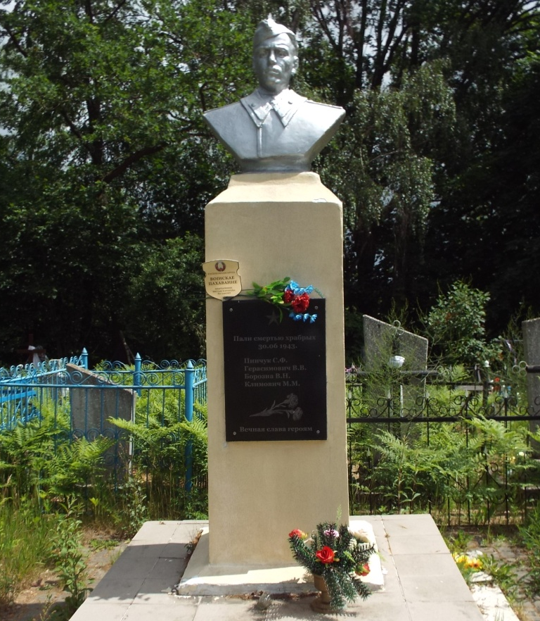 | 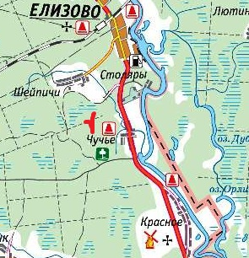

10. Дополнительная информация На балансе Свислочского сельсовета. 16 сентября 2024 года перезахоронены останки 7 военнослужащих, обнаруженные в лесном массиве у д. Чучье.

